Blikač
Milan Horkel

I obyčejný blikač je zajímavé zapojení. Je to způsobeno tím, že se tranzistory zpracovávají velké signály a projevují se tak jak jejich schopnosti zesilovací tak i spínací.

Obyčejný blikač – bistabilní klopný obvod
Doba tmy D2 je dána členem RB2 a C2 v bázi Q2.
Pro blikač jsme použili obyčejné nízkofrekvenční křemíkové tranzistory. Po připojení napájení se blikač okamžitě rozbliká což je dáno tím, že blikač je v podstatě dvoustupňový zesilovač s obrovským zesílením u kterého je výstup propojen přímo se vstupem.
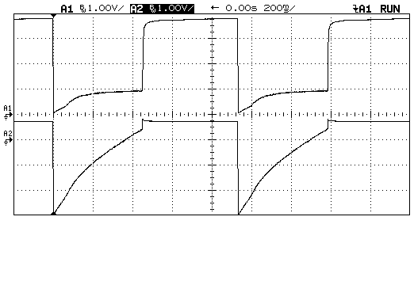
Horní průběh zobrazuje průběh napětí na kolektoru tranzistoru Q1 a spodní průběh pak napětí na bázi tranzistoru následujícího (tedy Q2). Značky uzemnění vlevo zobrazují, kde je pro oba průběhy úroveň 0V. Je vidět, že tranzistor nespíná úplně protože v sepnutém stavu je na něm skoro 1V. To je způsobeno tím, že je příliš velký odpor mezi bází a napájením. Následující průběh zobrazuje stejné zapojení ale s odpory RB1 a RB2 o hodnotě 9k1. Menší odpor v bázi zajistí mnohem lepší sepnutí tranzistoru.
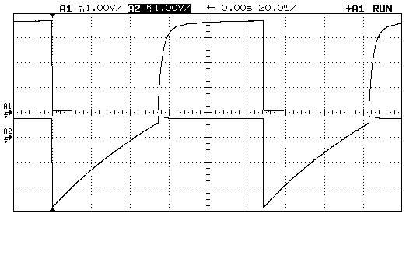
Odpor RB1 s kondenzátorem C1 spolu určují, jak dlouho bude tranzistor Q1 uzavřen (dioda D1 nesvítí). Tranzistor bude uzavřen, dokud napětí na jeho bázi nevzroste nad cca 0.7V při kterém se tranzistor začíná otevírat. Za povšimnutí stojí to, že napětí na bázi tranzistoru se mění z hluboké záporné hodnoty a pomalu roste. Protože přechod B-E tranzistoru snese maximálně cca 8V v závěrném směru, je vhodné při vyšším napájecím napětí přidat do báze ochrannou diodu.
Jakmile se tranzistor Q1 začne otevírat, začne klesat napětí na jeho kolektoru. Tento pokles se přenese kondenzátorem do báze Q2, který se začne zavírat. Jak se Q2 zavírá, začíná vzrůstat napětí na jeho kolektoru, které ještě podpoří otevírání tranzistoru Q1. Celý proces přepnutí je velmi rychlý a i při použití nízkofrekvenčních tranzistorů trvá otevření tranzistoru velmi krátkou dobu.
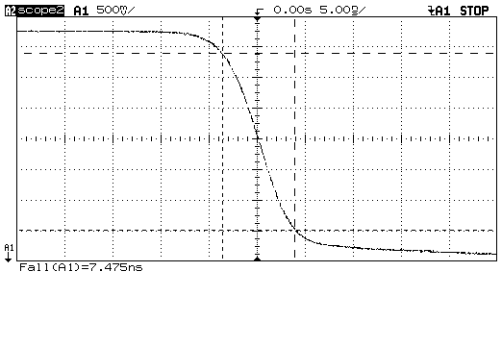
Sepnutí je tak rychlé, že může představovat významný zdroj rušení v zařízení protože přechodový jev obsahuje frekvence až do řádu stovek MHz. Rozepnutí tranzistoru Q1 je mnohem pomalejší vlivem kondenzátoru, který je zapojen z kolektoru do báze následujícího tranzistoru Q2. Tento kondenzátor se nabíjí omezeným proudem přes D1 a RC1 a přes odpor bázové diody tranzistoru Q2. Toto nabíjení trvá mnohem kratší dobu než je doba otevření tranzistoru Q1 a je vidět na prvním průběhu.

Blikač s lavinovým tranzistorem
Blikač s lavinovým tranzistorem využívá (či spíše zneužívá) toho, že u běžného malého křemíkového tranzistoru vydrží přechod B-E jen asi 8V závěrného napětí. V našem zapojení se postupně přes odpor R nabíjí kondenzátor C z napájecího zdroje. Když napětí na tranzistoru dosáhne hodnoty, kterou už tranzistor nesnese, dojde k průrazu jeho přechodu B-E a tím k rychlému vybití kondenzátoru C na hodnotu napětí, při kterém se tranzistor vzpamatuje. Napětí na kondenzátoru má pilový průběh.
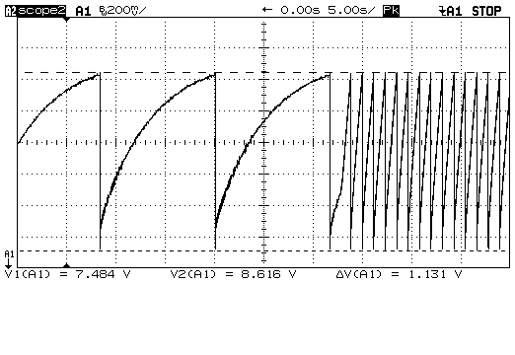
Rychlost nabíjení je dána velikostí proudu. Menší odpor R a větší napájecí napětí mají za následek zrychlení nabíjení. Průběh ukazuje v první části děj při napájení 8.7V a dále při 12.8V. Náš tranzistor tedy snese maximální napětí cca 8.6V a vzpamatovává se při cca 7.5V.
Do okruhu vybíjení je možné zařadit například LED diodu nebo reproduktor. Pokud má zařazená součástka dostatečně malý odpor, tak obvod bude fungovat jako blikač, metronom nebo bzučák. Pokud bude odpor „spotřebiče“ příliš velký, obvod přestane fungovat jako oscilátor a začne fungovat spíše jako nekvalitní Zenerova dioda.
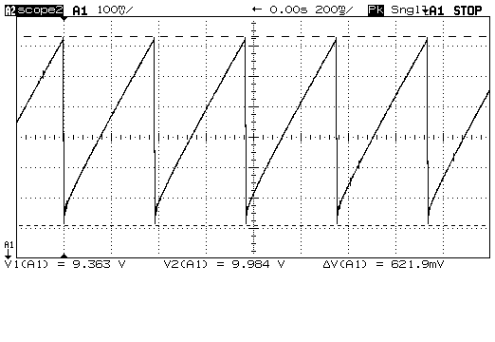
Předchozí průběh ukazuje napětí na C při použití LED diody jako spotřebiče.

